导语：
ChatGPT不是无所不能的，它的技术意义以外，更大的象征意义在于，我们延续了20多年的数字化技术进步，有可能从线性创新跳入跨越式创新的周期律中。
科学哲学家托马斯·塞缪尔·库恩在名著《科学革命的结构》中指出，科学的演进必然面临范式转换，这种转换往往伴有冲击、破坏和颠覆。
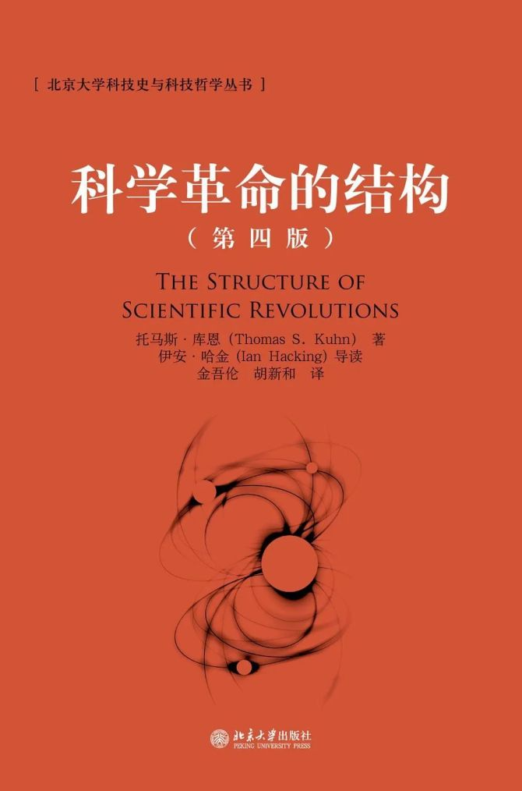不破不立，这似乎也意味着，被国际巨头占据了几十年的国内高端企业管理软件市场，或将发生颠覆式的变革，而其核心原因，是中国企业在技术创新和场景创新上的不屈不挠。
1、生成式AI普及风暴，未来已来
如果说过去十余年属于数字化时代，那么AI大模型的爆发则加速了智能时代的到来。
包括国内互联网大厂在内的一众企业，要么官宣自家的类GPT产品，要么官宣将融合生成式AI 的能力。
但是这到底是一次常见的追赶风口式的集体热潮，还是真的人类生产力又一次革命？还有待时间给我们答案。
但某种意味上来说，这意味着所有致力于数字化赋能的企业，在智能化时代又将站在同一条起跑线上，新创企业有望领跑，而老牌传统企业则因为有深厚的底蕴，在把长期积累的能力与生成式AI结合后，会产生更多弯道超车的机会。
然而，在笔者特别关注的ERP领域，却发现鲜有对生成式AI的积极响应。
当时，我猜测，这可能和to B企业一贯低调、严谨的行事风格有关。
事实果然证明了，并不是没有ERP企业关注这个领域，而是它们正在酝酿一个大的变革。
2、GPT+PaaS 金蝶抢跑ERP新时代？
金蝶中国执行副总裁、研发平台总经理赵燕锡向笔者表示：“我想强调的是，我们已经把AI能力应用在了企业管理软件的方方面面，但是我们必须强调，对真正的生成式AI的应用在这个行业里还是早期，还在探索，所以我们并不急于说我们发明了什么”，赵燕锡说：“但真正的用户能体会到变化。”
赵燕锡告诉笔者，多年以来，企业资源计划 (ERP) 系统一直是许多企业的支柱，即使现在向云原生和EBC（企业业务能力）积极转型，但其本质之一仍然是通过自动化各种流程，并提供对其数据的实时洞察，来帮助企业更好地管理和运营，这些能力是一直具备的，而现在要做的是更好的升级。
笔者由此发现，认为ERP和AI的结合才刚刚开始的观点，某种程度上是一种误解，ERP作为企业的核心系统、作为企业管理的技术底座，对新的数字化能力的拥抱一直是走在行业前沿的。
赵燕锡表示，GPT本质上是基于大语言模型的智能，目前除了接入文心一言外，金蝶云·苍穹PaaS平台也在和包括Open AI在内的其他大模型。未来将把GPT的能力融合到苍穹的AI平台中，代号暂定为苍穹GPT。而在新的AI平台能力上，金蝶的策略是3+1+1，即五个平台，分别是数据智能、视觉识别、对话机器人、RPA，以及人格化。有了GPT后，基于苍穹AI服务平台的数字员工不但可以强化已有的能力，还能让服务更加人性化、人格化，用对用户更友好的方式驱动工作，这些都是GPT的用武之地，只是还处于相对早期的应用。
尽管赵燕锡一再强调GPT和ERP或者说EBC的结合是早期的，但笔者仍然感受到了它将给企业带来的巨大变化。

例如，作为一种尖端的语言模型，它能够生成类似人类的文本并高度准确地回答问题，这有可能彻底改变企业员工与其ERP系统交互的方式，使员工更容易、更高效地访问他们完成工作所需的信息。
它也可以帮助员工更有效的完成重复性工作，赵燕锡喜欢举的例子是，对于结构性的文本，GPT更为实用，这意味着，如果是使用金蝶人力云产品的客户，不需要自己动手就可以生成准确的岗位描述或招聘启事。
而更有魅力的在于，当今企业面临的最大挑战之一，是难以从ERP系统中提取有价值的信息。因为有了如此多的可用数据，但可能都沉默在庞大的数据库中，特别是非结构化的数据，而生成式AI的能力可以帮助员工使用自然语言简单地询问他们需要的信息。
例如，员工无需搜索多个报告来查找特定产品的销售数据，只需询问“某某产品上个月的销售数据是多少？” 然后，AI将从ERP系统访问相关数据，并为员工提供清晰简洁的答案，这种体验和使用微软Bing搜索的体验高度相似，而远远超过传统ERP系统的查询体验。
“我们在构思一个庞大的计划，即苍穹GPT+X，这个X可能是代码、财税、人力，这是我们整个平台的AI化的一部分”，赵燕锡说：“但这并不是说，GPT就替代了AI，它仍是AI的一个子集，而我们始终着眼全局。”
在整个对话中，给笔者印象最深刻的，就是赵燕锡反复提到的“场景”一词，他认为，我们不应该为了技术而创新，而是要从真实场景的发掘中找到用户的需求和创新的价值点，这才是金蝶不断创新的底层逻辑。
3、中国ERP迎来新的超车时机？
在笔者看来，ChatGPT与ERP系统的集成，有可能彻底改变企业的运营方式。通过为员工提供一种更加用户友好的方式来访问信息和自动执行某些任务，企业可以大幅提高效率并节省时间。而随着苍穹这样的企业级PaaS平台，与EBC、可组装理念的落实，以及随着AI和NLP（自然语言处理）的不断发展，我们很可能会看到更先进的解决方案，这些解决方案可以帮助企业以更精简、更高效的方式实现其目标。
某种程度上，中国ERP产业的未来就隐藏在这里，ERP和GPT的结合正在引领潮流。
在笔者看来，目前国内的ERP行业正在面临一次非常大的变革，而GPT的应用并不是决定性的，它只是国内ERP企业积极应用最新技术的一个缩影、一个焦点，真正起变化的，是国内ERP企业的雄心壮志再次被激发。
以金蝶为例，这家企业即将在今年8月渡过30岁的生日，而围绕这三十年后的重新出发，一个主题已经确定下来，就是“从心出发，世界一流”。
首先说初心。
30年前，金蝶等一批国产软件企业开始创业的时候，它们无不具有某种雄心壮志，希望成为中国一流乃至世界一流的软件企业。
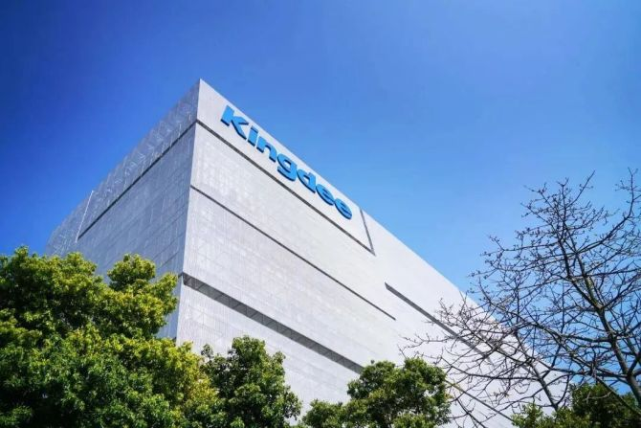但随着真实的市场历练，它们也逐渐意识到，ERP市场的升维之路，远远比做to C的互联网要难的多的多，to C的互联网更多的是应用取胜、运营取胜，起关键性作用的是商业模式，所以再叠加人口规模和流量红利，中国很快就有了一批优秀的、世界级的to C互联网巨头。
但金蝶等to B企业的路要难走的多得多，ERP在诞生的那一天，其高昂的研发成本、技术密集程度，就决定了其主要的创造者都是大型的、超大型的机构，也就是我们说的“IOE”（IBM、Oracle、EMC）、SAP等企业，它们当时在大型机、数据库、存储设备等方面的技术优势，不是中国的民营软件公司可以企及的。大型政企用户出于对高性能、高可靠性的需求，基本都选择国外顶级企业，即使华为这样的民族企业，也是如此。
这就导致了，我们本土的ERP软件企业，其实一直攻掠的是中小企业市场，以高性价比、本地化服务的优势，牢牢占据了用户数量级很高、但利润较低且分散的中低端市场。
但如赵燕锡所言，“30年如梭，但要做世界一流的ERP企业的初心，从未改变”，国产厂商一直在等待一个绝佳的赶超机会。
赵燕锡指出，所谓的世界一流，就是至少是国内的1000多家百亿级企业和100多家千亿级企业代表的高端市场，金蝶要从国际厂商中拿回市场份额，在这个市场上占据主动，这才是走上世界一流之路最坚实的一步。
而在笔者看来，围绕这个宏大的主题，目前国内的ERP企业至少有三个当下重要的机会：
第一个是随着中国的崛起和地缘政治动荡，中国的高端软件市场有强烈的内生动力进行国产替代，无论是信创还是防止“卡脖子”，都属于这个问题的一体多面的需求释放；
第二个是随着“云大智”等技术底座的更替，金蝶等企业迎来了宝贵的重回起跑线的机会，如金蝶云·苍穹、星瀚·人力云，从产品力上都不输国际企业，甚至还有部分优势，这也在招商局、山西国运、华为、吉利控股等一批中国大型乃至超大型企业的应用中得到验证；
第三个是以ChatGPT为代表的跨越式创新（而不是渐进式创新）会在未来的一二十年里密集发生，我们有了更多的弯道超车的时间窗口和机会风口，打破已经固化多年的高端企业管理软件市场的格局。
在如此多的机遇与挑战并存的交互作用下，在这样的一个时代，中国企业应该有像金蝶这样的格局、预见性和雄心，在三十年的积淀上，完成从中国一流向世界一流的跃迁。

